Уважаемые коллеги!
Школа «Марьина Роща» сообщает, что идет ДОПОЛНИТЕЛЬНЫЙ набор в группу автошколы на обучение водителей категории «В» по программе «С нами – значит, с правами!».
Для членов Профсоюза СВАО скидки на обучение до 35 %
«С нами – значит, с правами»
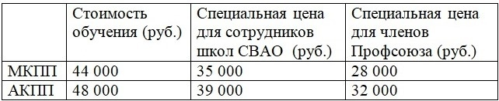
Группа:
начало занятий: уточняется
расписание занятий: пятница с 19.00-21.00
По всем вопросам обращаться:
Смирнова Екатерина Андреевна
(495) 181-56-56 доб. 702.

